**MỞ ĐẦU**

Ngày nay, công nghệ thông tin đã có những bước phát triển mạnh mẽ theo cả chiều rộng va sâu. Máy tính điện tử không còn là một thứ phương tiện quý hiếm mà đang ngày càng trở thành một công cụ làm việc và giải trí thông dụng của con người, không chỉ ở nơi lam việc mà còn ngay cả trong gia đinh. Đặc biệt la công nghệ thông tin được áp dụng trên mọi lĩnh vực kinh tế, chinh trị, xã hội… Ứng dụng công nghệ thong tin va tin học hóa được xem la một trong yếu tố mang tính quyết định trong hoạt động của quốc gia, tổ chức va trong cả các cửa hàng. No đóng vai trò hết sức quan trọng va có thể tạo nên bước đột phá mạnh mẽ.

Mạng INTERNET la một trong những sản phẩm co giá trị hết sức lớn lao và ngày càng trở nên một công cụ không thể thiếu, là nền tảng để truyền tải, trao đổi thông tin trên toàn cầu. Bằng INTERNET, chúng ta đã thực hiện được những công việc với tốc độ nhanh hơn, chi phi thấp hơn nhiều so với cách thức truyền thống.

Chinh điều này, đã thúc đẩy sự khai sinh va phát triển của thương mại điện tử trên khắp thế giới, làm biến đổi đáng kể bộ mặt văn hóa, nâng cao đời sống con người. Trong hoạt động sản xuất, kinh doanh, thương mại điển tử đã khẳng định được xúc tiến va thúc đẩy sự phát triển của doanh nghiệp. Đối với một cửa hàng, việc quảng bá và giới thiệu sản phẩm đến khách hàng đáp ứng nhu cầu mua sắm ngày càng cao của khách hàng sẽ la cần thiết. Vi vậy, em đã thực hiện đề tài “**Xây dựng Website Áo Cưới**”. Cửa hàng có thể đưa cac sản phẩm lên Website của mình va quản lý Website đó. Website la nơi cửa hàng quảng bá tốt nhất tất cả các sản phẩm mình bán ra.

1. **TỔNG QUAN**
2. **Phân tích yêu cầu đề tài**

### **Tóm tắt hoạt động của hệ thống** mà dự án sẽ được ứng dụng:

* Là một Website chuyên bán các sản phẩm về áo cưới …cho các cá nhân và doanh nghiệp.
* Là một Website động, các thông tin được cập nhật theo định kỳ.
* Người dùng truy cập vào Website có thể xem, tìm kiếm, nắm bắt những tin tức mới nhất.
* Các sản phẩm được sắp xếp hợp lý. Vì vậy người dùng sẽ có cái nhìn tổng quan về tất cả các sản phẩm hiện có.
* Người dùng có thể xem chi tiết từng sản (*có hình ảnh minh hoạ sản phẩm*).
* Khách hàng cũng có thể bỏ đi những sản phẩm không vừa ý đã có trong giỏ hàng.
  1. Phạm vi dự án được ứng dụng
* Dành cho mọi đối tượng có nhu cầu mua sắm trên mạng.
* Do nghiệp vụ của cửa hàng kết hợp với công nghệ mới và được xử lý trên hệ thống máy tính nên công việc liên lạc nơi khách hàng. Rút ngắn được thời gian làm việc, cũng như đưa thông tin về các sản phẩm mới nhanh chóng đến cho khách hàng.
  1. Đối tượng sử dụng

Có 2 đối tượng sử dụng cơ bản là người dùng và nhà quản trị:

* *Người dùng:* Qua Website, khách hàng có thể xem thông tin, lựa chọn những sản phẩm ưa thích ở mọi nơi thậm chí ngay trong phòng làm việc của mình.

* *Nhà quản trị*: Nhà quản trị có toàn quyền sử dụng và cập nhật sản phẩm, tin tức, đảm bảo tính an toàn cho Website.

* 1. Mục đích của dự án
     + Đáp ứng nhu cầu mua bán ngày càng phát triển của xã hội, xây dựng nên một môi trường làm việc hiệu quả.
     + Rút ngắn khoảng cách giữa người mua và người bán, tạo ra một Website trực tuyến có thể đưa nhanh thông tin cũng như việc trao đổi mua bán các loại điện thoại qua mạng.
     + Việc quản lý hàng trở nên dễ dàng.

1. Yêu cầu giao diện của website

### 2.1 . Giao diện người dùng:

Phải có một giao diện thân thiện dễ sử dụng:

* Màu sắc hài hoà làm nổi bật hình ảnh của sản phẩm, font chữ thống nhất, tiện lợi khi sử dụng.
* Giới thiệu những thông tin về cửa hàng: Địa chỉ liên hệ của cửa hàng hoặc các đại lý trực thuộc, các số điện thoại liên hệ, email liên hệ.
* Sản phẩm của cửa hàng: sản phẩm đang có, sản phẩm mới nhất, …

### 2.2. Giao diện người quản trị:

* Giao diện đơn giản, dễ quản lý dữ liệu.
* Phải được bảo vệ bằng User & Password riêng của Admin.

1. **TÌM HIỂU NGÔN NGỮ PHP**

## 2.1. Khái niệm PHP

PHP là chữ viết tắt của “Personal Home Page” do Rasmus Lerdorf tạo ra năm 1994. Vì tính hữu dụng của nó và khả năng phát triển, PHP bắt đầu được sử dụng trong môi trường chuyên nghiệp và nó trở thành “PHP: Hypertext Preprocessor”

Thực chất PHP là ngôn ngữ kịch bản nhúng trong HTML, nói một cách đơn giản đó là một trang HTML có nhúng mã PHP, PHP có thể được đặt rải rác trong HTML.

PHP là một ngôn ngữ lập trình được kết nối chặt chẽ với máy chủ, là một công nghệ phía máy chủ (Server-Side) và không phụ thuộc vào môi trường (cross-platform). Đây là hai yếu tố rất quan trọng, thứ nhất khi nói công nghệ phía máy chủ tức là nói đến mọi thứ trong PHP đều xảy ra trên máy chủ, thứ hai, chính vì tính chất không phụ thuộc môi trường cho phép PHP chạy trên hầu hết trên các hệ điều hành như Windows, Unix và nhiều biến thể của nó... Đặc biệt các mã kịch bản PHP viết trên máy chủ này sẽ làm việc bình thường trên máy chủ khác mà không cần phải chỉnh sửa hoặc chỉnh sửa rất ít.

Khi một trang Web muốn được dùng ngôn ngữ PHP thì phải đáp ứng được tất cả các quá trình xử lý thông tin trong trang Web đó, sau đó đưa ra kết quả ngôn ngữ HTML.

Khác với ngôn ngữ lập trình, PHP được thiết kế để chỉ thực hiện điều gì đó sau khi một sự kiện xảy ra (ví dụ, khi người dùng gửi một biểu mẫu hoặc chuyển tới một URL).

## 2.2. Tại sao nên dùng PHP

Để thiết kế Web động có rất nhiều ngôn ngữ lập trình khác nhau để lựa chọn, mặc dù cấu hình và tính năng khác nhau nhưng chúng vẵn đưa ra những kết quả giống nhau. Chúng ta có thể lựa chọn cho mình một ngôn ngữ: ASP, PHP, Java, Perl... và một số loại khác nữa. Vậy tại sao chúng ta lại nên chọn PHP. Rất đơn giản, có những lí do sau mà khi lập trình Web chúng ta không nên bỏ qua sự lựa chọn tuyệt vời này.

PHP được sử dụng làm Web động vì nó nhanh, dễ dàng, tốt hơn so với các giải pháp khác.

PHP có khả năng thực hiện và tích hợp chặt chẽ với hầu hết các cơ sở dữ liệu có sẵn, tính linh động, bền vững và khả năng phát triển không giới hạn.

Đặc biệt PHP là mã nguồn mở do đó tất cả các đặc tính trên đều miễn phí, và chính vì mã nguồn mở sẵn có nên cộng đồng các nhà phát triển Web luôn có ý thức cải tiến nó, nâng cao để khắc phục các lỗi trong các chương trình này

PHP vừa dễ với người mới sử dụng vừa có thể đáp ứng mọi yêu cầu của các lập trình viên chuyên nghiệp, mọi ý tuởng của các bạn PHP có thể đáp ứng một cách xuất sắc.

Cách đây không lâu ASP vốn được xem là ngôn ngữ kịch bản phổ biến nhất, vậy mà **b**ây giờ PHP đã bắt kịp ASP, bằng chứng là nó đã có mặt trên 12 triệu Website.

1. **THIẾT KẾ HỆ THỐNG**
   1. **Cơ sở dữ liệu MySQL**

*Bảng người dùng*

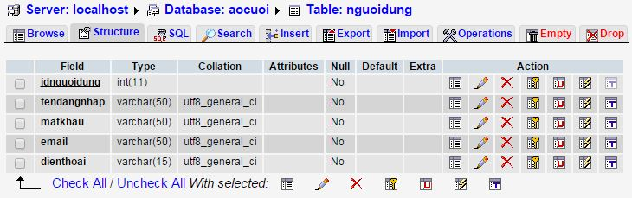

*Bảng banner*

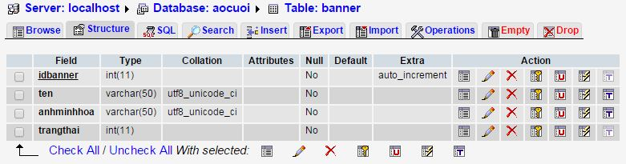

*Bảng Loại tin*

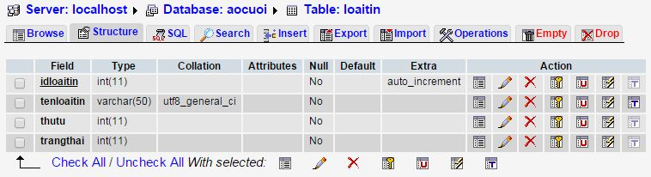

*Bảng Thể loại*

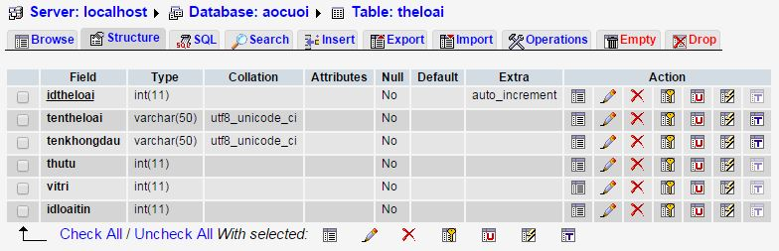

*Bảng Tin tức*

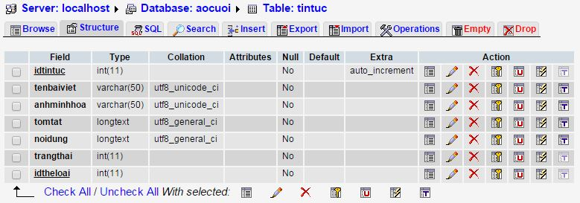

*Bảng Album*

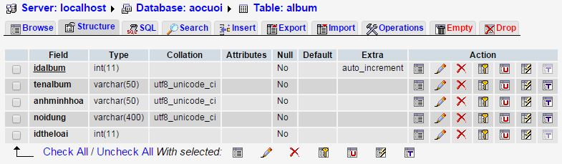

*Bảng Image*

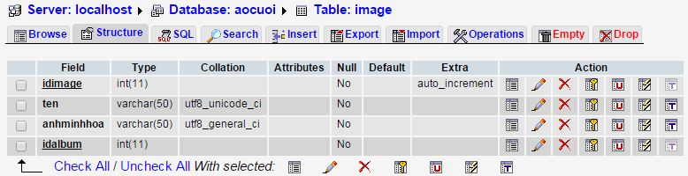

* 1. **Cấu trúc Website**

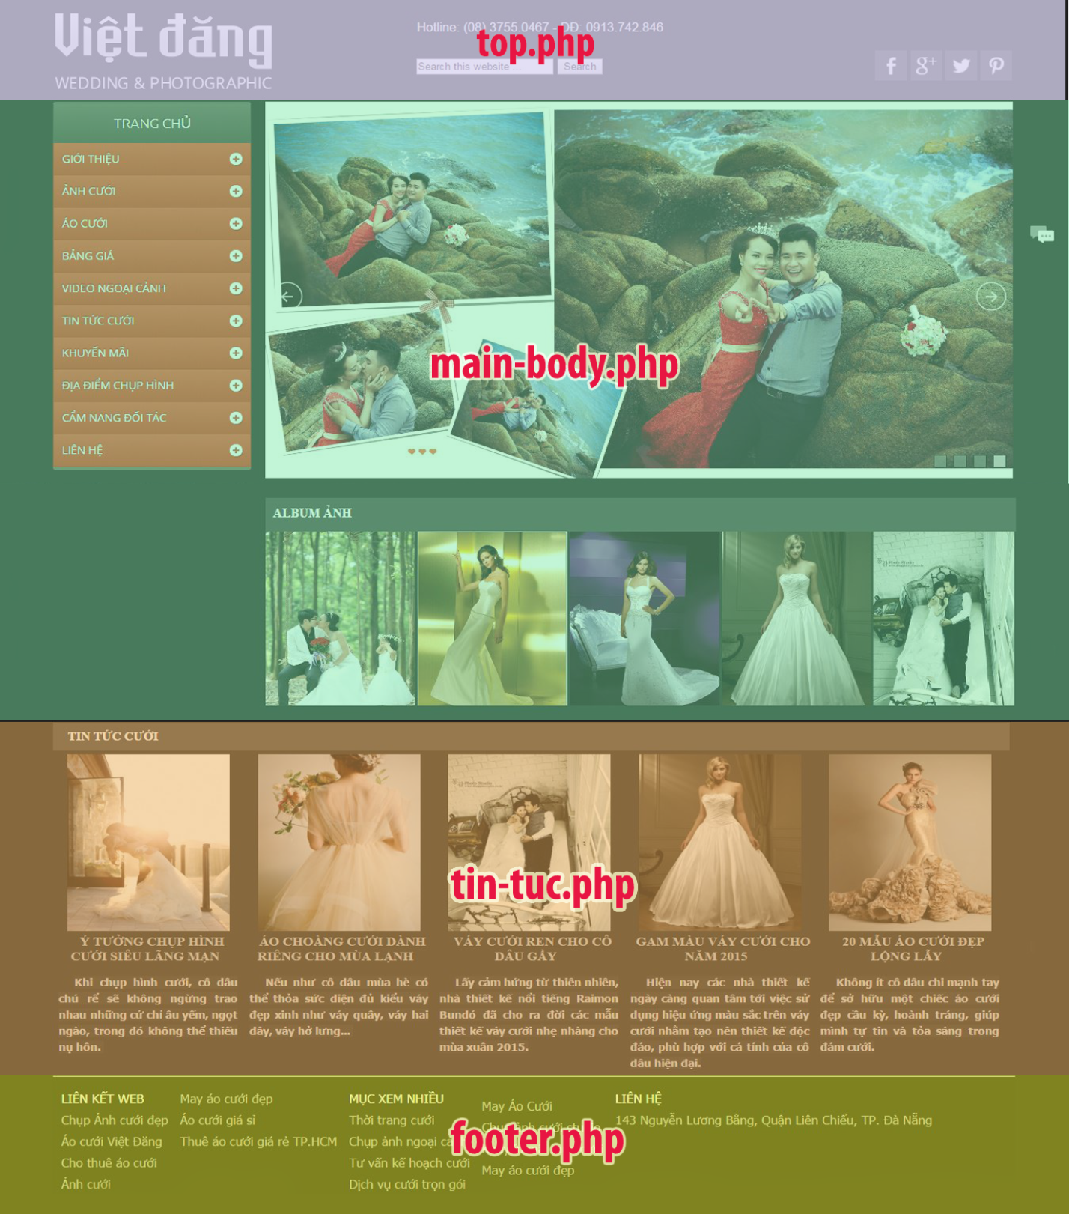

1. **GIAO DIỆN**
   1. **Admin**

*Trang chủ*

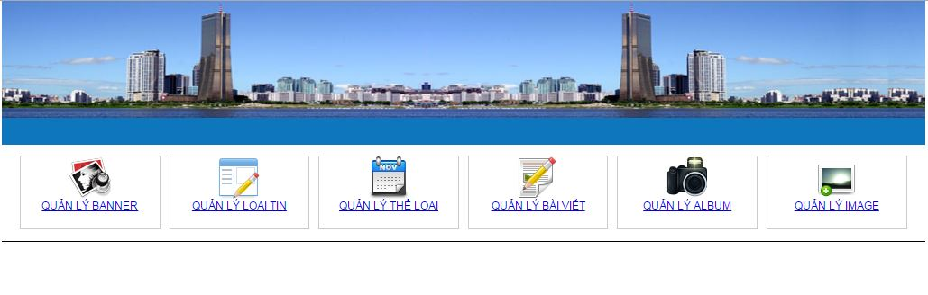

*Quản lý Banner*

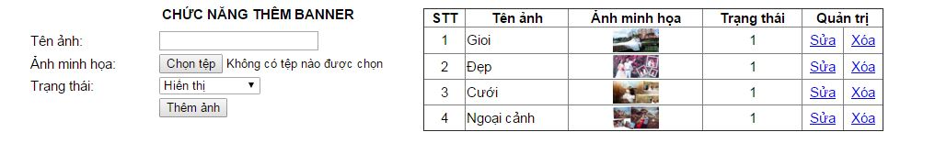

*Quản lý Loại tin*

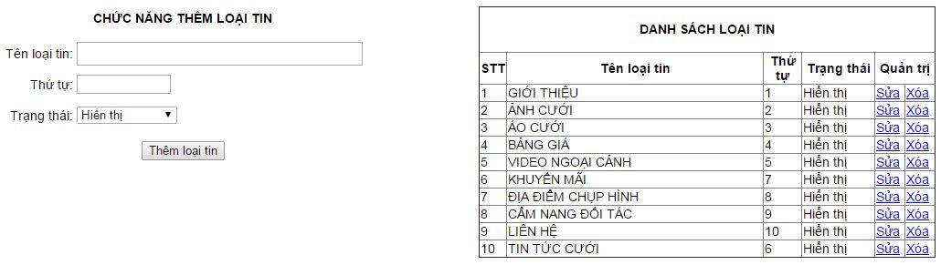

*Quản lý Thể loại*

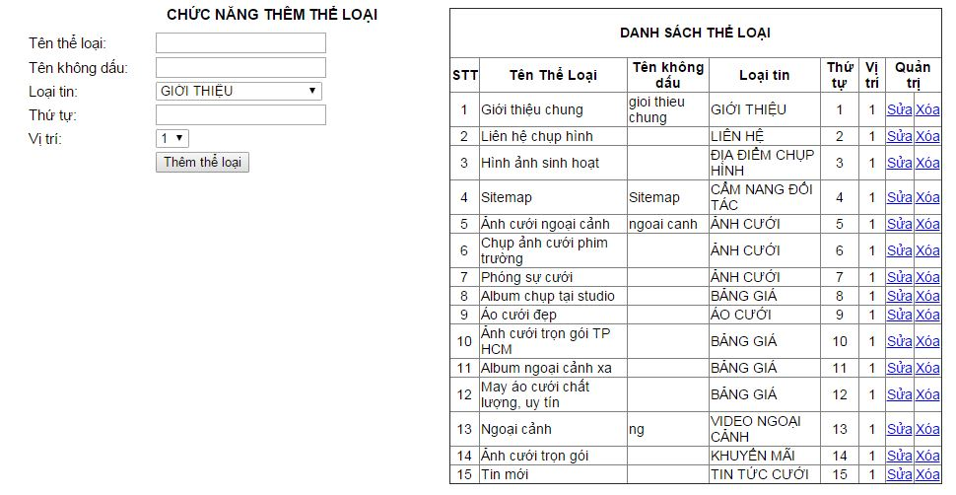

*Quản lý Bài viết*

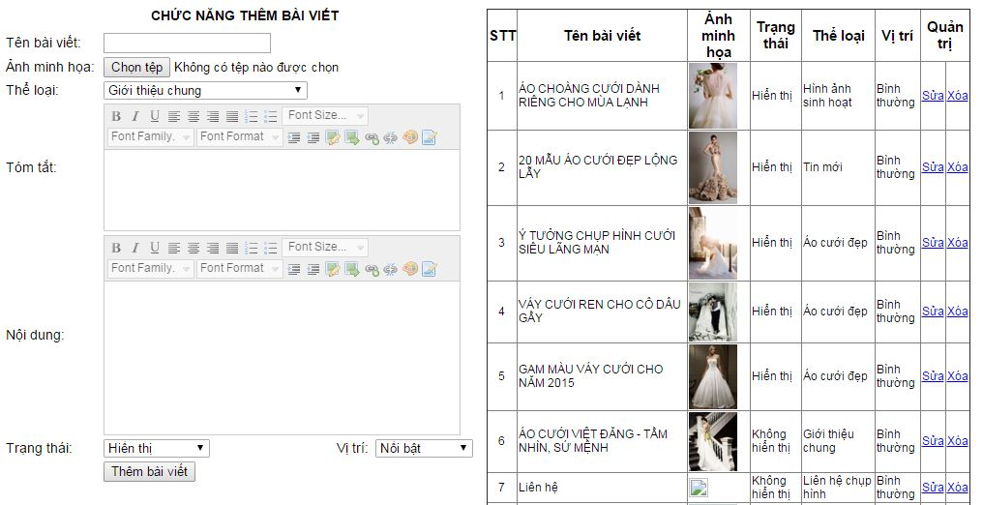

*Quản lý Album*

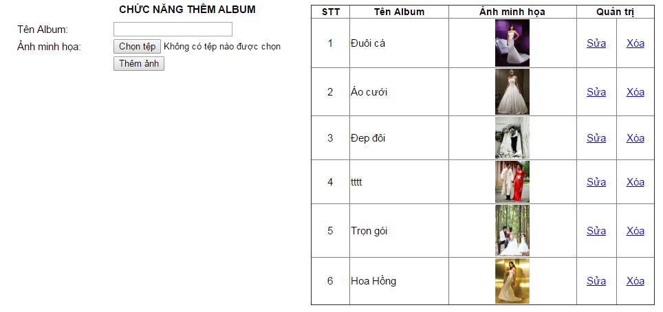

*Quản lý Image*

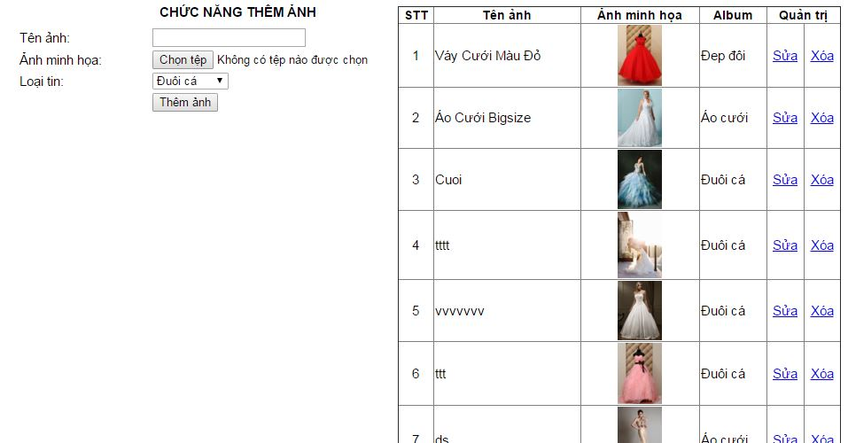

* 1. **Website**
* *Trang chủ*

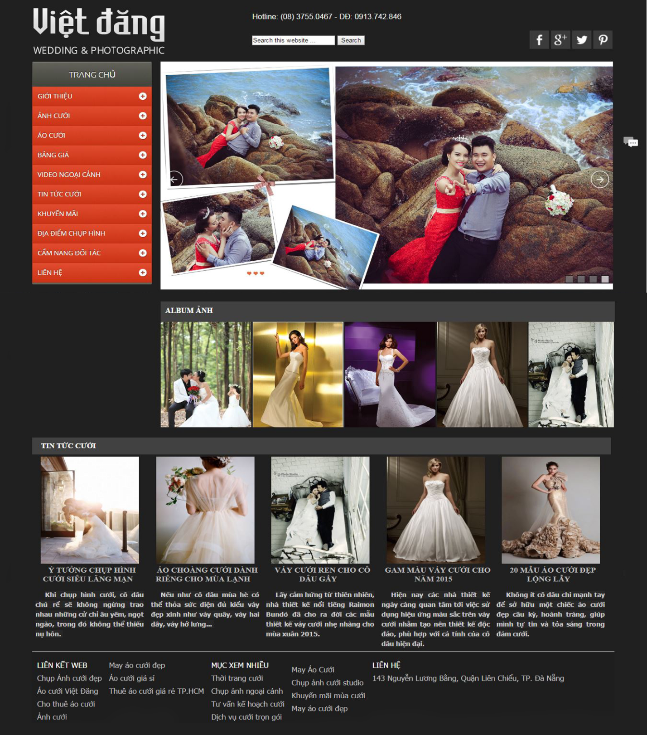

* *Top:*



* *Tìm Kiếm:*

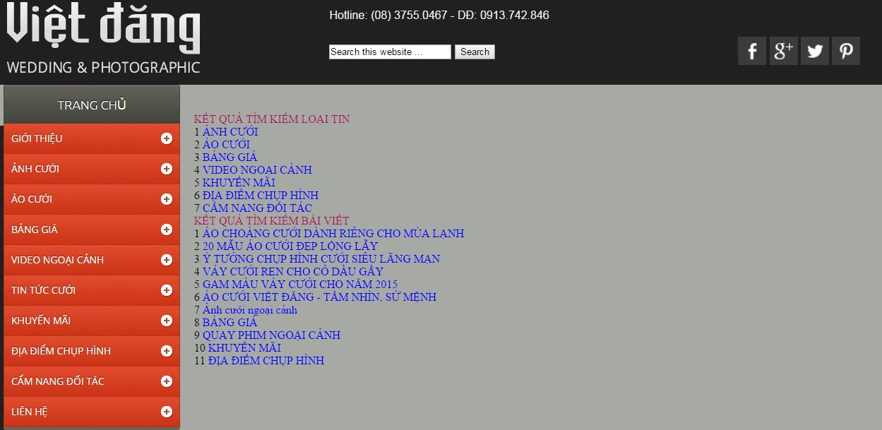

* *Tin tức:*

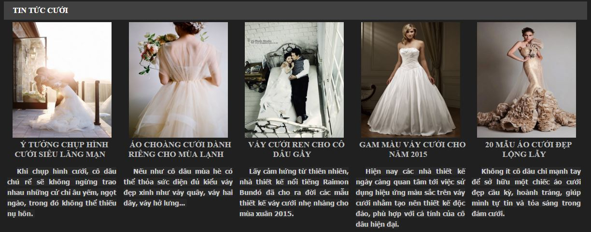

* *Main body:*

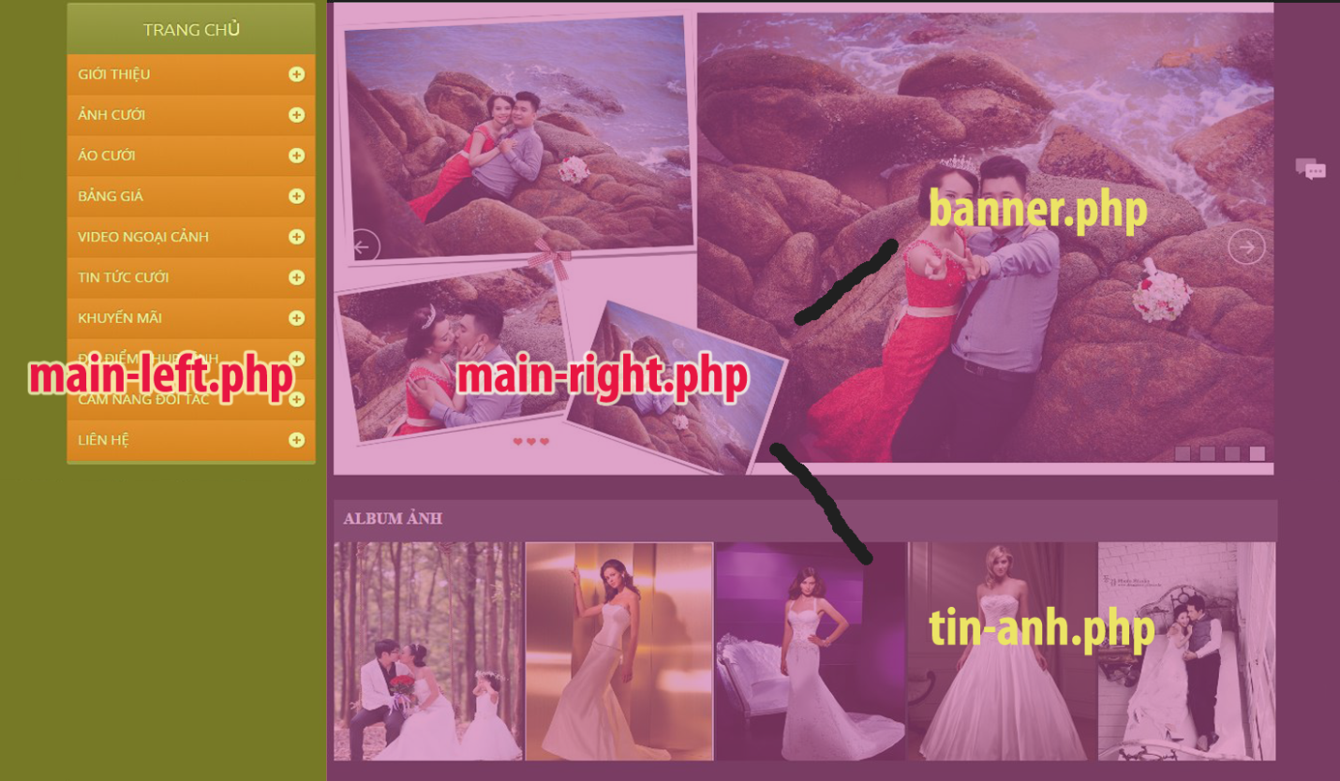

* *Tin Ảnh:*

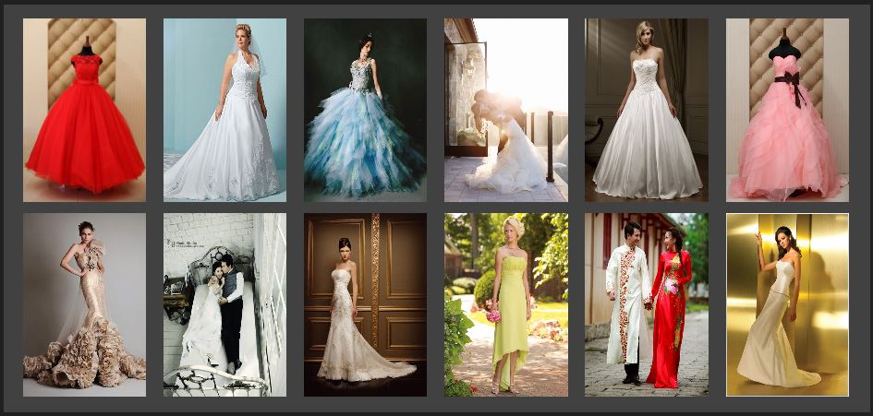

* *Chi Tiết tin tức:*

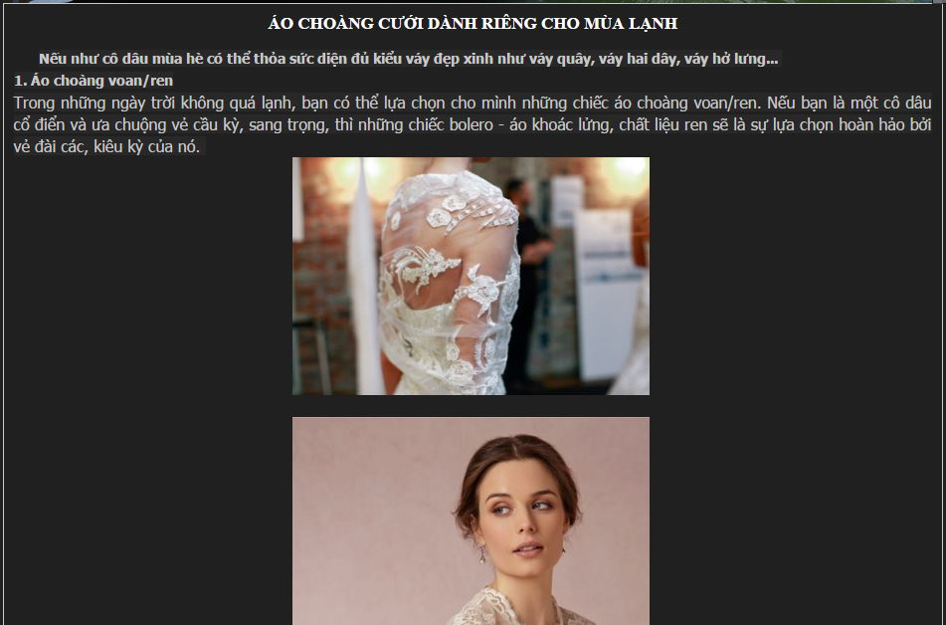

* *Chi tiết thể loại:*

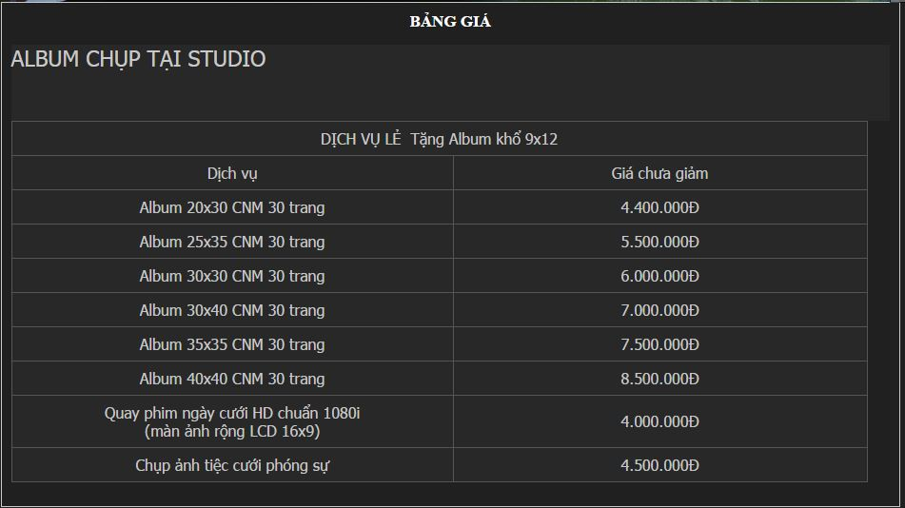

*Footer:*

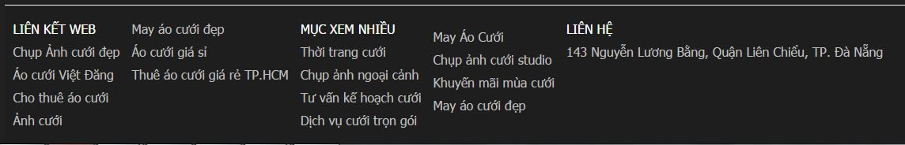

1. **KẾT LUẬN**

Đề tài “**Xây dựng Website Áo Cưới**” cũng xuất phát từ thực tế ngày nay nhằm tạo một nền tảng cơ sở ban đầu để có thể hỗ trợ thêm cho các bạn muốn thiết kế một Website cho công ty hay một Website cá nhân.

Mặc dù đã có nhiều cố gắng, tìm hiểu các kiến thức đã học, kết hợp tra cứu các tài liệu chuyên nghành nhưng do còn hạn chế về thời gian, khả năng và kinh nghiệm nên không tránh khỏi những thiếu sót nhất định nên đề tài đã hoàn thành ở mức độ sau:

- Tìm hiểu ngôn ngữ lập trình Web PHP & MySQL

- Áp dụng xây dựng ứng dụng thực nghiệm trang **Xây dựng Website Áo Cưới**

**Hướng nghiên cứu phát triển:**

* Tìm hiểu sâu hơn về ngôn ngữ PHP & MySQL để có thể đáp ứng nhiều hơn nữa nhu cầu của người sử dụng, phát triển và tối ưu hóa hệ thống,
* Kết hợp ngôn ngữ PHP với các hệ quản trị cơ sở dữ liệu lớn hơn: SQL Server, Oracle…
* Tìm hiểu thêm một số ngôn ngữ, các phần mềm ứng dụng để nâng cao giao diện đồ họa đẹp mắt, thân thiện hơn…
* Xây dựng trang Web quy mô lớn hơn với nhiều ứng dụng, chức năng...